
МИНОБРНАУКИ РОССИИ
федеральное государственное бюджетное образовательное учреждение
высшего образования
«Московский государственный технологический университет «СТАНКИН»
(ФГБОУ ВО «МГТУ «СТАНКИН»)

Кафедра «Управление и информатика в технических системах»
Учебный курс «Информационные системы и технологии»

Институт  информационных технологий | Кафедра  Управление и информатика в технических системах

ОТЧЕТ
о выполнении лабораторной работы № 1

Семестр: | 7
Лабораторная работа: | C4 Model. Индивидуальные диаграммы системного контекста и контейнеров  «ИС управления обратной связью клиентов банка»
Зона ответственности: | Хранилища данных: база данных и кэш
Группа: | ИДБ-23-13
Выполнил: | Малахова Ксения Витальевна
Принял: | Бычков Сергей Юрьевич
Дата: | 02.10.2026
Репозиторий: | https://github.com/DigitalTweens13/ISFeedBank

1 Описание проектируемой системы

1.1 Система и зона ответственности

Информационная система управления обратной связью клиентов банка собирает отзывы клиентов и автоматически определяет их темы и тональность. Если отзыв негативный и касается значимой темы, система заводит обращение и назначает его владельцу продукта, следит за сроком реакции и при просрочке передаёт обращение руководителю направления. По накопленным данным система строит аналитику настроений и отчёты о времени реакции.
Проект выполняется командой из шести человек: тимлид и пять разработчиков. Зона ответственности автора отчёта: хранилища данных: база данных и кэш.
Общие диаграммы контекста и контейнеров разработаны тимлидом и находятся в репозитории проекта: https://github.com/DigitalTweens13/ISFeedBank. Индивидуальные диаграммы используют те же элементы и идентификаторы и детализируют связи зоны ответственности.

1.2 Допущения проектирования

Постановка задачи не определяет некоторые решения, поэтому при разработке диаграмм приняты следующие допущения:
- сервис языковой модели является внешним облачным API и не разворачивается внутри контура системы;
- в банке функционирует корпоративная система управления доступом (IAM / SSO) с поддержкой OAuth 2.0 / OIDC;
- источник отзывов предоставляет программный интерфейс выгрузки; при невозможности его использования основным путём остаётся ручная загрузка пакета отзывов аналитиком;
- сервис уведомлений внешний: почтовый сервер банка и push-сервисы мобильных платформ APNs / FCM;
- мобильным приложением пользуются владельцы продуктов и руководители направлений, чтобы реагировать на эскалации вне рабочего места.
Допущения общие для всей команды и совпадают с отчётом тимлида.

1.3 Сокращения и условные обозначения

Сокращения, которые встречаются на диаграммах и в тексте, расшифрованы в таблице 1.1.
Таблица 1.1 – Сокращения
Сокращение | Расшифровка
AMQP | Advanced Message Queuing Protocol, протокол брокера сообщений
API | Application Programming Interface, программный интерфейс
APNs / FCM | Apple Push Notification service / Firebase Cloud Messaging, сервисы push-уведомлений Apple и Google
ER | Entity Relationship, модель данных «сущность и связь»
HTTPS | HTTP поверх TLS, защищённый протокол передачи гипертекста
IAM / SSO | Identity and Access Management / Single Sign-On: управление доступом и единый вход
JSON | JavaScript Object Notation, текстовый формат обмена данными
JSONB | двоичный формат хранения JSON в PostgreSQL
JWT | JSON Web Token, токен доступа
OAuth 2.0 / OIDC | протоколы авторизации и аутентификации (OIDC: OpenID Connect)
REST | архитектурный стиль HTTP API
RESP | REdis Serialization Protocol, протокол Redis
SMTP | Simple Mail Transfer Protocol, протокол передачи электронной почты
SPA | Single Page Application, одностраничное веб-приложение
SQL | Structured Query Language, язык запросов к реляционной СУБД
TCP | Transmission Control Protocol, транспортный протокол
TLS | Transport Layer Security, протокол шифрования соединения

Диаграммы выполнены в нотации C4 Model в PlantUML с библиотекой C4-PlantUML. Методические указания требуют, чтобы оформление задавалось только в главном файле проекта, поэтому в файлах индивидуальных диаграмм нет легенды. Обозначения следующие: тёмно-синими блоками обозначены персоны, синими блоками обозначены система и её контейнеры, серыми блоками обозначены внешние системы, пунктирная рамка показывает границу системы. Стрелка направлена от инициатора взаимодействия, в подписи указаны действие и протокол. Исходный код диаграмм приведён в приложении А.
2 Разработка индивидуальной диаграммы системного контекста

2.1 Описание диаграммы

На L1 показано, кто и какие данные получает: динамика настроений у аналитика, время реакции у руководителя, история статусов у владельца продукта, агрегированный отчёт в системе отчётности банка.
Система, как и на общей диаграмме, изображена одним блоком. На диаграмме 4 персоны и 5 внешних систем. Индивидуальная диаграмма системного контекста представлена в соответствии с рисунком 2.1

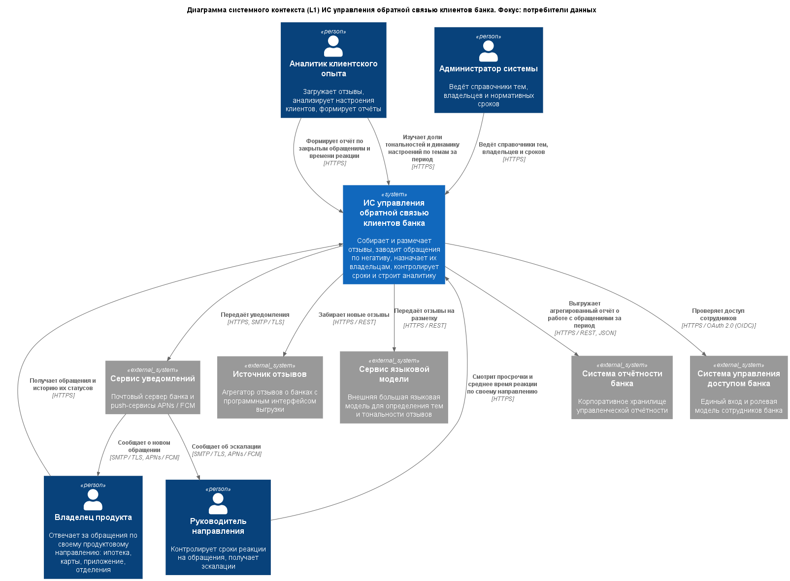
Рисунок 2.1 – Индивидуальная диаграмма системного контекста

Связи зоны ответственности на рисунке подписаны подробно, остальные связи даны кратко. Всего на диаграмме 12 связей; их состав раскрыт в параграфах 2.3 и 2.4.

2.2 Спецификация элементов

Элементы индивидуальной диаграммы совпадают с общей диаграммой системного контекста: те же идентификаторы, названия и описания. Персоны перечислены в таблице 2.1.
Таблица 2.1 – Персоны
Идентификатор | Персона | Назначение
cx_analyst | Аналитик клиентского опыта | Загружает отзывы, анализирует настроения клиентов, формирует отчёты
product_owner | Владелец продукта | Отвечает за обращения по своему продуктовому направлению: ипотека, карты, приложение, отделения
head_of_direction | Руководитель направления | Контролирует сроки реакции на обращения, получает эскалации
admin | Администратор системы | Ведёт справочники тем, владельцев и нормативных сроков

Внешние системы перечислены в таблице 2.2.
Таблица 2.2 – Внешние системы
Идентификатор | Внешняя система | Назначение
review_source | Источник отзывов | Агрегатор отзывов о банках с программным интерфейсом выгрузки
llm_service | Сервис языковой модели | Внешняя большая языковая модель для определения тем и тональности отзывов
notify_service | Сервис уведомлений | Почтовый сервер банка и push-сервисы APNs / FCM
reporting_system | Система отчётности банка | Корпоративное хранилище управленческой отчётности
bank_iam | Система управления доступом банка | Единый вход и ролевая модель сотрудников банка

Все внешние системы находятся вне зоны контроля команды разработки, поэтому на диаграмме они изображены за пределами системы.

2.3 Связи зоны ответственности

Связи, которые относятся к зоне ответственности автора, разделены по отдельным бизнес-задачам и приведены в таблице 2.3. Каждая связь направлена от инициатора взаимодействия.
Таблица 2.3 – Связи зоны ответственности на диаграмме системного контекста
Инициатор | Получатель | Описание взаимодействия | Протокол
Аналитик клиентского опыта | Система | Изучает доли тональностей и динамику настроений по темам за период | HTTPS
Аналитик клиентского опыта | Система | Формирует отчёт по закрытым обращениям и времени реакции | HTTPS
Руководитель направления | Система | Смотрит просрочки и среднее время реакции по своему направлению | HTTPS
Владелец продукта | Система | Получает обращения и историю их статусов | HTTPS
Администратор системы | Система | Ведёт справочники тем, владельцев и сроков | HTTPS
Система | Система отчётности банка | Выгружает агрегированный отчёт о работе с обращениями за период | HTTPS / REST, JSON

В зоне ответственности 6 связей; у каждой указаны описание действия и технический протокол.

2.4 Прочие связи

Связи вне зоны ответственности показаны кратко, чтобы диаграмма оставалась полной. Они приведены в таблице 2.4.
Таблица 2.4 – Прочие связи на диаграмме системного контекста
Инициатор | Получатель | Описание взаимодействия | Протокол
Система | Источник отзывов | Забирает новые отзывы | HTTPS / REST
Система | Сервис языковой модели | Передаёт отзывы на разметку | HTTPS / REST
Система | Сервис уведомлений | Передаёт уведомления | HTTPS, SMTP / TLS
Сервис уведомлений | Владелец продукта | Сообщает о новом обращении | SMTP / TLS, APNs / FCM
Сервис уведомлений | Руководитель направления | Сообщает об эскалации | SMTP / TLS, APNs / FCM
Система | Система управления доступом банка | Проверяет доступ сотрудников | HTTPS / OAuth 2.0 (OIDC)

Каждая связь индивидуальной диаграммы уточняет связь общей диаграммы между теми же элементами и с тем же протоколом, поэтому индивидуальная и общая диаграммы не противоречат друг другу.

3 Разработка индивидуальной диаграммы контейнеров

3.1 Описание диаграммы

На L2 у всех стрелок к базе и кэшу подписано, что контейнер пишет или читает. Их инициаторы: API, воркер разметки и воркер фоновых задач. По подписям видно, кто меняет обращения и кто только читает витрины. Индексы в описание базы не вынесены: это уровень ER-модели, а не контейнеров.
На диаграмме 8 контейнеров, как и на общей диаграмме контейнеров. Зона ответственности автора: база данных и кэш. Номера сетевых портов не указаны: они зависят от окружения и будут указаны на диаграмме развёртывания в лабораторной работе № 4. Индивидуальная диаграмма контейнеров представлена в соответствии с рисунком 3.1.

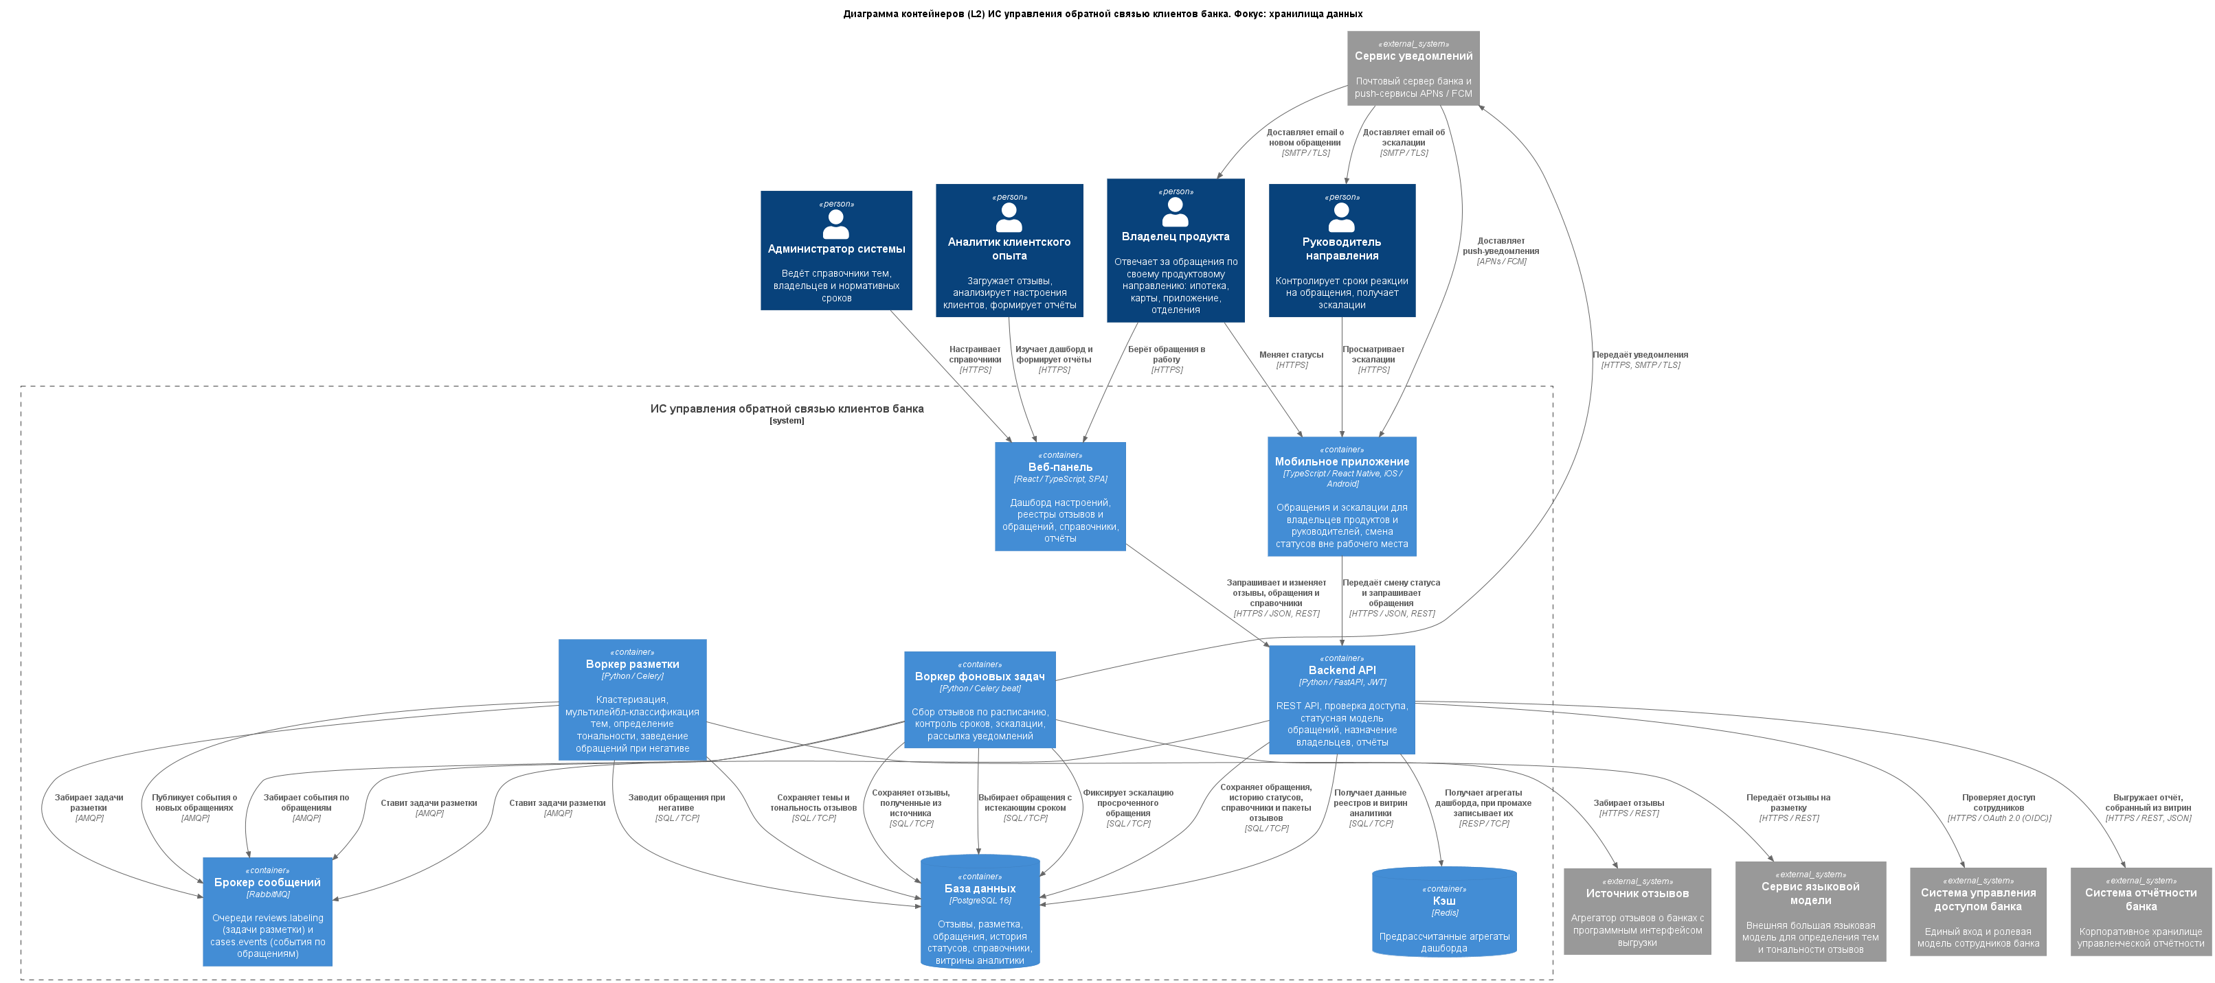
Рисунок 3.1 – Индивидуальная диаграмма контейнеров

Внутри пунктирной границы находятся контейнеры системы, за её пределами персоны и внешние системы. Всего на диаграмме 28 связей; их состав раскрыт в параграфах 3.4 и 3.5.

3.2 Описание контейнеров

Назначение и технологический стек контейнеров приведены в таблице 3.1.
Таблица 3.1 – Описание контейнеров
Идентификатор | Контейнер | Тип | Технологический стек | Назначение
web_panel | Веб-панель | Клиентское приложение | React / TypeScript, SPA | Дашборд настроений, реестры отзывов и обращений, справочники, отчёты
mobile_app | Мобильное приложение | Клиентское приложение | TypeScript / React Native, iOS / Android | Обращения и эскалации для владельцев продуктов и руководителей, смена статусов вне рабочего места
api_backend | Backend API | Серверное приложение | Python / FastAPI, JWT | REST API, проверка доступа, статусная модель обращений, назначение владельцев, отчёты
labeling_worker | Воркер разметки | Фоновый обработчик | Python / Celery | Кластеризация, мультилейбл-классификация тем, определение тональности, заведение обращений при негативе
message_broker | Брокер сообщений | Брокер сообщений | RabbitMQ | Очереди reviews.labeling (задачи разметки) и cases.events (события по обращениям)
background_worker | Воркер фоновых задач | Фоновый обработчик | Python / Celery beat | Сбор отзывов по расписанию, контроль сроков, эскалации, рассылка уведомлений
database | База данных | Хранилище данных | PostgreSQL 16 | Отзывы, разметка, обращения, история статусов, справочники, витрины аналитики
cache | Кэш | Хранилище данных | Redis | Предрассчитанные агрегаты дашборда

Описания контейнеров совпадают с общей диаграммой. Контейнеры зоны ответственности автора: database, cache.

3.3 Обоснование технологического стека

Для статусной модели обращений нужны транзакции и внешние ключи, поэтому выбрана реляционная PostgreSQL. Ответ модели удобно хранить в JSONB, а витрины аналитики строятся оконными функциями и материализованными представлениями. Индексы по дате, теме и владельцу нужны для реестров с фильтрами. Требование производительности P-02 из требований к системе (дашборд за 12 месяцев не дольше 2 секунд при 500 000 отзывов) закрывает Redis: агрегаты хранятся в нём с ограниченным временем жизни и не пересчитываются при каждом запросе.
Выбранные технологии указаны в столбце «Технологический стек» таблицы 3.1 для контейнеров database, cache и совпадают с общей диаграммой контейнеров.

3.4 Связи зоны ответственности

Связи зоны ответственности приведены в таблице 3.2. Стрелка направлена от того, кто открывает сетевое соединение; если данные при этом передаются обратно, это указано в описании связи.
Таблица 3.2 – Связи зоны ответственности на диаграмме контейнеров
Инициатор | Получатель | Описание взаимодействия | Протокол
Backend API | База данных | Сохраняет обращения, историю статусов, справочники и пакеты отзывов | SQL / TCP
Backend API | База данных | Получает данные реестров и витрин аналитики | SQL / TCP
Backend API | Кэш | Получает агрегаты дашборда, при промахе записывает их | RESP / TCP
Воркер разметки | База данных | Сохраняет темы и тональность отзывов | SQL / TCP
Воркер разметки | База данных | Заводит обращения при негативе | SQL / TCP
Воркер фоновых задач | База данных | Сохраняет отзывы, полученные из источника | SQL / TCP
Воркер фоновых задач | База данных | Выбирает обращения с истекающим сроком | SQL / TCP
Воркер фоновых задач | База данных | Фиксирует эскалацию просроченного обращения | SQL / TCP
Backend API | Система отчётности банка | Выгружает отчёт, собранный из витрин | HTTPS / REST, JSON

В зоне ответственности 9 связей; у каждой указаны описание действия и протокол.

3.5 Прочие связи

Прочие связи диаграммы контейнеров приведены в таблице 3.3.
Таблица 3.3 – Прочие связи на диаграмме контейнеров
Инициатор | Получатель | Описание взаимодействия | Протокол
Аналитик клиентского опыта | Веб-панель | Изучает дашборд и формирует отчёты | HTTPS
Администратор системы | Веб-панель | Настраивает справочники | HTTPS
Владелец продукта | Веб-панель | Берёт обращения в работу | HTTPS
Владелец продукта | Мобильное приложение | Меняет статусы | HTTPS
Руководитель направления | Мобильное приложение | Просматривает эскалации | HTTPS
Веб-панель | Backend API | Запрашивает и изменяет отзывы, обращения и справочники | HTTPS / JSON, REST
Мобильное приложение | Backend API | Передаёт смену статуса и запрашивает обращения | HTTPS / JSON, REST
Backend API | Система управления доступом банка | Проверяет доступ сотрудников | HTTPS / OAuth 2.0 (OIDC)
Backend API | Брокер сообщений | Ставит задачи разметки | AMQP
Воркер разметки | Брокер сообщений | Забирает задачи разметки | AMQP
Воркер разметки | Брокер сообщений | Публикует события о новых обращениях | AMQP
Воркер разметки | Сервис языковой модели | Передаёт отзывы на разметку | HTTPS / REST
Воркер фоновых задач | Брокер сообщений | Ставит задачи разметки | AMQP
Воркер фоновых задач | Брокер сообщений | Забирает события по обращениям | AMQP
Воркер фоновых задач | Источник отзывов | Забирает отзывы | HTTPS / REST
Воркер фоновых задач | Сервис уведомлений | Передаёт уведомления | HTTPS, SMTP / TLS
Сервис уведомлений | Мобильное приложение | Доставляет push-уведомления | APNs / FCM
Сервис уведомлений | Владелец продукта | Доставляет email о новом обращении | SMTP / TLS
Сервис уведомлений | Руководитель направления | Доставляет email об эскалации | SMTP / TLS

Прочие связи совпадают с общей диаграммой контейнеров по элементам и протоколам и приведены в сокращённой формулировке.
ЗАКЛЮЧЕНИЕ

Разработаны индивидуальные диаграмма системного контекста и диаграмма контейнеров для зоны ответственности «хранилища данных: база данных и кэш». На диаграмме контекста 4 персоны, 5 внешних систем и 12 связей, на диаграмме контейнеров 8 контейнеров с технологическим стеком и 28 связей с протоколами. Элементы и идентификаторы совпадают с общими диаграммами тимлида, связи зоны ответственности детализированы, выбор стека обоснован.

ПРИЛОЖЕНИЕ А
Исходный код индивидуальных диаграмм

Листинг А.1 – da_context_l1.puml
@startuml "da_context_l1.puml"
!include https://raw.githubusercontent.com/plantuml-stdlib/C4-PlantUML/master/C4_Context.puml

' Индивидуальная версия: DA, кто и какие данные получает. Глоссарий ID и правила: см. context_l1.puml тимлида

title Диаграмма системного контекста (L1) ИС управления обратной связью клиентов банка. Фокус: потребители данных

Person(cx_analyst, "Аналитик клиентского опыта", "Загружает отзывы, анализирует настроения клиентов, формирует отчёты")
Person(product_owner, "Владелец продукта", "Отвечает за обращения по своему продуктовому направлению: ипотека, карты, приложение, отделения")
Person(head_of_direction, "Руководитель направления", "Контролирует сроки реакции на обращения, получает эскалации")
Person(admin, "Администратор системы", "Ведёт справочники тем, владельцев и нормативных сроков")

System(feedback_system, "ИС управления обратной связью клиентов банка", "Собирает и размечает отзывы, заводит обращения по негативу, назначает их владельцам, контролирует сроки и строит аналитику")

System_Ext(review_source, "Источник отзывов", "Агрегатор отзывов о банках с программным интерфейсом выгрузки")
System_Ext(llm_service, "Сервис языковой модели", "Внешняя большая языковая модель для определения тем и тональности отзывов")
System_Ext(notify_service, "Сервис уведомлений", "Почтовый сервер банка и push-сервисы APNs / FCM")
System_Ext(reporting_system, "Система отчётности банка", "Корпоративное хранилище управленческой отчётности")
System_Ext(bank_iam, "Система управления доступом банка", "Единый вход и ролевая модель сотрудников банка")

' --- фокус ---
Rel(cx_analyst, feedback_system, "Изучает доли тональностей и динамику настроений по темам за период", "HTTPS")
Rel(cx_analyst, feedback_system, "Формирует отчёт по закрытым обращениям и времени реакции", "HTTPS")
Rel(head_of_direction, feedback_system, "Смотрит просрочки и среднее время реакции по своему направлению", "HTTPS")
Rel(product_owner, feedback_system, "Получает обращения и историю их статусов", "HTTPS")
Rel(admin, feedback_system, "Ведёт справочники тем, владельцев и сроков", "HTTPS")
Rel(feedback_system, reporting_system, "Выгружает агрегированный отчёт о работе с обращениями за период", "HTTPS / REST, JSON")

' --- вне фокуса ---
Rel(feedback_system, review_source, "Забирает новые отзывы", "HTTPS / REST")
Rel(feedback_system, llm_service, "Передаёт отзывы на разметку", "HTTPS / REST")
Rel(feedback_system, notify_service, "Передаёт уведомления", "HTTPS, SMTP / TLS")
Rel(notify_service, product_owner, "Сообщает о новом обращении", "SMTP / TLS, APNs / FCM")
Rel(notify_service, head_of_direction, "Сообщает об эскалации", "SMTP / TLS, APNs / FCM")
Rel(feedback_system, bank_iam, "Проверяет доступ сотрудников", "HTTPS / OAuth 2.0 (OIDC)")

@enduml

Листинг А.2 – da_containers_l2.puml
@startuml "da_containers_l2.puml"
!include https://raw.githubusercontent.com/plantuml-stdlib/C4-PlantUML/master/C4_Container.puml

' Индивидуальная версия: DA, база данных и кэш. Глоссарий ID и правила: см. context_l1.puml тимлида

title Диаграмма контейнеров (L2) ИС управления обратной связью клиентов банка. Фокус: хранилища данных

Person(cx_analyst, "Аналитик клиентского опыта", "Загружает отзывы, анализирует настроения клиентов, формирует отчёты")
Person(product_owner, "Владелец продукта", "Отвечает за обращения по своему продуктовому направлению: ипотека, карты, приложение, отделения")
Person(head_of_direction, "Руководитель направления", "Контролирует сроки реакции на обращения, получает эскалации")
Person(admin, "Администратор системы", "Ведёт справочники тем, владельцев и нормативных сроков")

System_Ext(review_source, "Источник отзывов", "Агрегатор отзывов о банках с программным интерфейсом выгрузки")
System_Ext(llm_service, "Сервис языковой модели", "Внешняя большая языковая модель для определения тем и тональности отзывов")
System_Ext(notify_service, "Сервис уведомлений", "Почтовый сервер банка и push-сервисы APNs / FCM")
System_Ext(reporting_system, "Система отчётности банка", "Корпоративное хранилище управленческой отчётности")
System_Ext(bank_iam, "Система управления доступом банка", "Единый вход и ролевая модель сотрудников банка")

System_Boundary(feedback_system, "ИС управления обратной связью клиентов банка") {
Container(web_panel, "Веб-панель", "React / TypeScript, SPA", "Дашборд настроений, реестры отзывов и обращений, справочники, отчёты")
Container(mobile_app, "Мобильное приложение", "TypeScript / React Native, iOS / Android", "Обращения и эскалации для владельцев продуктов и руководителей, смена статусов вне рабочего места")
Container(api_backend, "Backend API", "Python / FastAPI, JWT", "REST API, проверка доступа, статусная модель обращений, назначение владельцев, отчёты")
Container(labeling_worker, "Воркер разметки", "Python / Celery", "Кластеризация, мультилейбл-классификация тем, определение тональности, заведение обращений при негативе")
Container(message_broker, "Брокер сообщений", "RabbitMQ", "Очереди reviews.labeling (задачи разметки) и cases.events (события по обращениям)")
Container(background_worker, "Воркер фоновых задач", "Python / Celery beat", "Сбор отзывов по расписанию, контроль сроков, эскалации, рассылка уведомлений")
ContainerDb(database, "База данных", "PostgreSQL 16", "Отзывы, разметка, обращения, история статусов, справочники, витрины аналитики")
ContainerDb(cache, "Кэш", "Redis", "Предрассчитанные агрегаты дашборда")
}

' --- фокус ---
Rel(api_backend, database, "Сохраняет обращения, историю статусов, справочники и пакеты отзывов", "SQL / TCP")
Rel(api_backend, database, "Получает данные реестров и витрин аналитики", "SQL / TCP")
Rel(api_backend, cache, "Получает агрегаты дашборда, при промахе записывает их", "RESP / TCP")
Rel(labeling_worker, database, "Сохраняет темы и тональность отзывов", "SQL / TCP")
Rel(labeling_worker, database, "Заводит обращения при негативе", "SQL / TCP")
Rel(background_worker, database, "Сохраняет отзывы, полученные из источника", "SQL / TCP")
Rel(background_worker, database, "Выбирает обращения с истекающим сроком", "SQL / TCP")
Rel(background_worker, database, "Фиксирует эскалацию просроченного обращения", "SQL / TCP")
Rel(api_backend, reporting_system, "Выгружает отчёт, собранный из витрин", "HTTPS / REST, JSON")

' --- вне фокуса ---
Rel(cx_analyst, web_panel, "Изучает дашборд и формирует отчёты", "HTTPS")
Rel(admin, web_panel, "Настраивает справочники", "HTTPS")
Rel(product_owner, web_panel, "Берёт обращения в работу", "HTTPS")
Rel(product_owner, mobile_app, "Меняет статусы", "HTTPS")
Rel(head_of_direction, mobile_app, "Просматривает эскалации", "HTTPS")
Rel(web_panel, api_backend, "Запрашивает и изменяет отзывы, обращения и справочники", "HTTPS / JSON, REST")
Rel(mobile_app, api_backend, "Передаёт смену статуса и запрашивает обращения", "HTTPS / JSON, REST")
Rel(api_backend, bank_iam, "Проверяет доступ сотрудников", "HTTPS / OAuth 2.0 (OIDC)")
Rel(api_backend, message_broker, "Ставит задачи разметки", "AMQP")
Rel(labeling_worker, message_broker, "Забирает задачи разметки", "AMQP")
Rel(labeling_worker, message_broker, "Публикует события о новых обращениях", "AMQP")
Rel(labeling_worker, llm_service, "Передаёт отзывы на разметку", "HTTPS / REST")
Rel(background_worker, message_broker, "Ставит задачи разметки", "AMQP")
Rel(background_worker, message_broker, "Забирает события по обращениям", "AMQP")
Rel(background_worker, review_source, "Забирает отзывы", "HTTPS / REST")
Rel(background_worker, notify_service, "Передаёт уведомления", "HTTPS, SMTP / TLS")
Rel(notify_service, mobile_app, "Доставляет push-уведомления", "APNs / FCM")
Rel(notify_service, product_owner, "Доставляет email о новом обращении", "SMTP / TLS")
Rel(notify_service, head_of_direction, "Доставляет email об эскалации", "SMTP / TLS")

@enduml

